Licenciatura en Arquitectura

Justificación

Identificación de necesidades.
El crecimiento de la Zona Metropolitana de Guadalajara, hacia el sur, integrando el municipio de Tlajomulco a la mancha urbana, provoca la necesidad de educación a los jóvenes que viven en lugares aledaños.

El municipio de Tlajomulco de Zúñiga se localiza al centro del estado de Jalisco, se localiza a una altura de 1 mil 575 metros sobre el nivel del mar. El municipio tiene una superficie de 636.93 km²; limita al norte con los municipios de Zapopan, Tlaquepaque y El Salto, al sur con Jocotepec y Chapala, al este con Juanacatlán e Ixtlahuacán de los Membrillos y al oeste con Acatlán de Juárez y Tala. Según el Censo de Población y Vivienda de 2010 contaba con 272 localidades y la Zona Metropolitana de Guadalajara La oferta educativa superior en Tlajomulco de Zúñiga está compuesta de la Universidad Poltécnica de la Zona Metropolitana, inaugurada marzo de 2012 y que entró en funciones en el ciclo 2012-2013., y el Instituto Tecnológico de Tlajomulco. En el caso de la carrera de Arquitectura, en la Zona Urbana de Guadalajara es ofrecida por las principales instituciones académicas, pero en el Municipio de Tlajomulco de Zúñiga, solamente de la ya mencionada UPZMG. Con excepción del ITESM, todas ofrecen una formación “tradicional” de la carrera.

Se requieren de universidades localizadas en el municipio de Tlajomulco, de esta manera los jóvenes que viven en áreas cercanas evitarían trayectos de largas distancias hacia el plantel universitario más cercano para realizar sus estudios. La eficiencia en la movilidad se traduce en menos congestión vial, con impacto en la ecología y calidad del medio ambiente de la ciudad. Así mismo tendrá impacto económico sobre las familias que habitan hacia el sur permitiendo que sus hijos obtengan educación de calidad cerca de sus lugar de vivienda.

Jalisco es el segundo estado del país de mayor importancia, después del Distrito Federal. Entre los sectores económicos que destacan es la industria de la construcción, puesto que es uno de los ámbitos a los que se destina mayor presupuesto y que tiene impacto relevante en la economía local al emplear profesionistas de la construcción y géneros complementarios.

Social.
El ser humano, siempre ha tenido la necesidad de refugiarse en un lugar seguro y buscar aquellos espacios que le brinden las facilidades para realizar sus actividades de manera segura y confortable, además que le permitan la interacción entre sus semejantes y su crecimiento personal. La evolución de la misma arquitectura a través del tiempo ha logrado caracterizar a la sociedad. Dichos avances se han dado gracias a los sistemas constructivos que están evolucionando constantemente, además de la propia aportación que se ha hecho en el diseño arquitectónico que lo identifica.

La implementación de la licenciatura en arquitectura es de gran beneficio puesto que permite la resolución de problemas sociales, al brindar el espacio para el buen desarrollo de las personas, con ello de las comunidades, logrando una aportación radical a grandes escalas. Además de ello, permite que el arquitecto, como individuo, evolucione y sea capaz desarrollar y manifestar el pensamiento, necesidades de la época en la que vive. El arquitecto y su obra, es entonces, el reflejo de la cultura, tradiciones, modos de vida de la sociedad para la que trabaja.

Su impacto trasciende hasta niveles del beneficio económico y actividades principales de la ciudad; si se considera que la industria de la construcción ha crecido notablemente en el país, una muestra de ello son las diversas obras concursadas y realizadas con impacto en la ciudad y a nivel internacional, lo que asegura un notable desarrollo en dicho campo. Muestra de ello son los eventos que se realizan dedicados a la arquitectura como congresos o concursos en los que arquitectos mexicanos participan y se dan a conocer a nivel internacional, así como se reciben influencias del extranjero como parte de las ideas de globalización en el diseño.

Si a estos factores aunamos que Jalisco, es cuna de arquitectos talentosos, esto nos da indicios que existe potencial en el Estado, por lo que resulta evidente la preparación de jóvenes talentos. El impacto es tan relevante, que las nuevas generaciones no sólo se emplean en el campo laboral en despachos ya establecidos, sino que ellos mismos son emprendedores y son capaces de generar nuevos empleos.

Plano Profesional.
En la actualidad el campo del Arquitecto es tan vasto que puede desarrollarse en diversas áreas: desde director de su propia empresa dedicada a la arquitectura, en algún despacho ya establecido, en el sector público. Así como diseñador de espacios, residente de obra, constructor, entre otras actividades. Por otro lado, está el campo de la docencia e investigación hacia nuevas alternativas que sean sustentables y que a la vez respondan a las necesidades espaciales de la sociedad actual. Todas estas alternativas hacen atractiva la carrera para el estudiante, puesto que asegura la actividad en el campo laboral.

Además de tener, el egresado, un abanico extenso de posibilidades, la demanda a nivel profesional de personas dedicadas a la arquitectura es significativa, si consideramos que Jalisco este sector es fuente de empleos y recursos. Además que las empresas ya establecidas requieren egresados propositivos para su desarrollo, también el alumno puede generar nuevas opciones de empleo al estar capacitado hacia el emprendurismo con visión hacia el extranjero, de esta manera la arquitectura en México tenga relevancia internacional.

Institucional.
La decisión de la Institución, de proponer un plantel en Tlajomulco, para abrir nuevas carreras, es debido al crecimiento poblacional que se ha propiciado hacia el sur de la Zona Metropolitana de Guadalajara, y con ello la demanda educacional existente. La importancia de este proyecto radica en poder acercar a los jóvenes universitarios, oportunidades de educación superior, evitando tiempos extremos de transporte y con ello un beneficio para su economía. Igualmente el beneficio ecológico puesto que a menor trayecto, menor será la producción de contaminantes a la atmósfera, causado por la polución de los transportes.

La apertura de las nuevas licenciaturas, entre ellas y más específicamente la de arquitectura, es propuesta en base a estudios que muestran la necesidad de la sociedad de dichas carreras, ahora que dicho campo ha crecido y su impacto resulta evidente y necesario debido a la demanda y necesidad de ofertar más opciones distintas a la UDG, donde no siempre los interesados obtienen un lugar en dicha institución.

Análisis cualitativo y cuantitativo.
Según el INEGI, y el censo económico del 2004 donde se muestran los resultados generales referentes a la construcción, menciona que la relevancia que tiene esté ámbito par la economía nacional es de importancia, al ser el 4% el personal ocupado en este sector en total. Además muestra que según el tipo de contratación, el 7% refirió a la construcción de habitacional residencial, el 9.1% al no residencial. El ámbito residencial obtuvo el 31% de la producción bruta, siendo Jalisco una de las entidades que más invierte en construcción en la república con el 7%.

De acuerdo al portal de la Secretaria de Educación Jalisco, en Guadalajara y la zona metropolitana hay aproximadamente 330 escuelas de nivel medio superior y 400 de nivel superior en estatus activo. De lo anterior es posible rescatar un par de conclusiones:
- Según el último censo llevado a cabo por el INEGI, en promedio el 27% de la población en Guadalajara y la zona metropolitana está entre los 15 y 29 años de edad, y considerando que en el 2009 más de 32,000 alumnos egresaron de bachillerato resulta evidente la creciente demanda de estudiantes que buscarán un lugar para estudiar una carrera universitaria.

- Según datos de la Universidad de Guadalajara entre el 2011 y el primer ciclo del 2013 más de 4000 estudiantes egresados de bachillerato realizaron trámites a la Lic. en Arquitectura logrando ingresar solo el 16%.

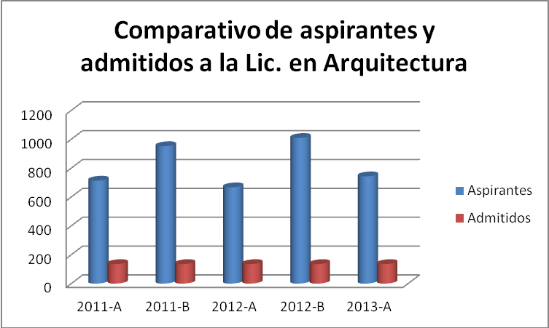
Según el Instituto Nacional de Estadística y Geografía (INEGI) actualmente el número de habitantes en el municipio de Tlajomulco de Zúñiga es de 416,626 ciudadanos.
En el estado de Jalisco, Tlajomulco es el municipio con mayor crecimiento poblacional y se estima que a nivel nacional es uno de los municipios que más crecimiento ha presentado en los últimos años.

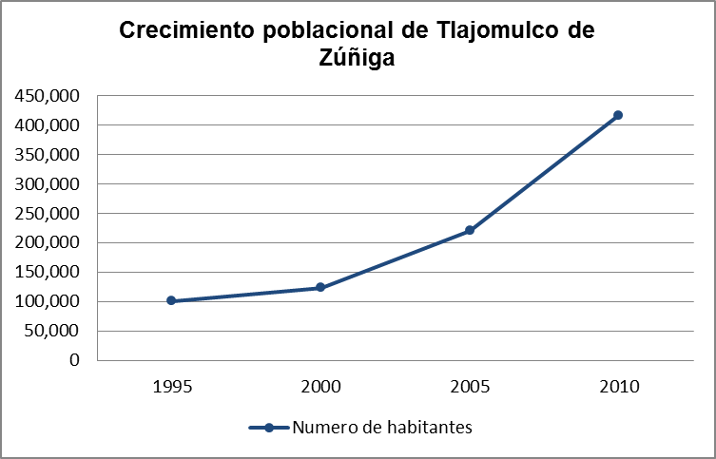
En promedio el 26% de la población en Tlajomulco tiene entre 15 y 29 años de edad entre mujeres y hombres. Indudablemente son una importante proporción de la población que requiere de oportunidades de estudio y de superación. Lo anterior significa que hay una gran potencialidad de alumnos de bachillerato y universidad, sin embargo, en el municipio solo existen 25 escuelas de nivel medio superior y 2 de nivel superior.

Lo anterior pone de manifiesto la enorme necesidad que existe de ofrecer a la población servicios educativos de calidad sin tener que invertir demasiado tiempo y recursos para su traslado a Guadalajara. De acuerdo a datos del plan de desarrollo municipal, en la actualidad se calcula que aproximadamente 5000 estudiantes se desplazan desde esta localidad a la ciudad de Guadalajara para acudir a la Universidad.

Considerando tres factores importantes: el crecimiento del municipio, el plan de desarrollo y que para los próximos años habrá 28,000 jóvenes en edad de estudiar una licenciatura, es evidente la necesidad de ofrecer a ese sector de la población, la oportunidad de elegir una carrera universitaria que vaya acorde con las necesidades laborales que se presentarán en el municipio.
Dichas estadísticas demuestran que el sector dedicado a la construcción es importante tanto para el crecimiento económico de la sociedad, pero también muestra que las oportunidades de crecimiento son notorias e indican una oportunidad de desarrollo profesional al requerir y emplear personas especializadas en el ramo, entre ellas, al arquitecto.
Dado el anterior análisis en el Centro Universitario UNE consideramos que ofertar la licenciatura en Arquitectura es muy pertinente dado el gran compromiso que asume el Centro Universitario UNE con la sociedad.
El programa que propone ofertar el Centro Universitario UNE se basa en la revisión de diferentes planes y programas de estudio estatales y nacionales siendo adaptado para las necesidades propias del estado y distinguiéndolo por formar profesionistas de alta calidad con capacidad de incursionar en el campo laboral a nivel estatal, nacional e internacional integrando a nuestros profesionistas como emprendedores capaces de generar empleos y en consecuencia contribuir al desarrollo de la sociedad Jalisciense y de México en todos los ámbitos para los que ha sido preparado dicho profesionista.

Sistema Estatal de Información Jalisco. Consultado en: http://sieg.gob.mx/contenido/Municipios/cuadernillos/TlajomulcoDeZuniga.pdf
INEGI. Censo económico 2004. Construcción. Resultados generales. INEGI. México. Consultado en: INEGI.org.mx

